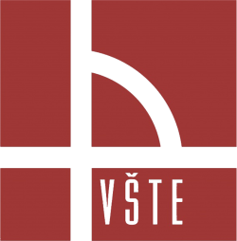
VYSOKÁ ŠKOLA TECHNICKÁ A EKONOMICKÁ
V ČESKÝCH BUDĚJOVICÍCH
Státní závěrečné zkoušky
DP_ST_P_č.1, DP_ST_P_č.2

Státní závěrečné zkoušky v oboru Strojírenství
SZZ v oboru Strojírenství jsou složeny ze 4 částí:

- Strojírenství
- Mechanika
- SZZ z volitelného bloku předmětů (A, B)
- Obhajoba bakalářské práce

Předmět SZZ | Prerekvizity  (Předpokladem je absolvování modulů)
Strojírenství | Nauka o materiálu I  Strojírenské technologie I  Strojírenské technologie II  Části a mechanismy strojů I
Mechanika | Pružnost a pevnost I  Mechanika tekutin  Termomechanika
Blok A - ^{(„ST1“)}  Konstrukční a procesní inženýrství | Počítačem podporované konstruování I  Počítačem podporované konstruování II  Počítačem podporovaná výroba  Automatizované technické výpočty
Blok B - ^{(„ST2“)}  Strojírenské technologie | Materiály ve strojírenské praxi  Technická měření II  Technologie strojového a CNC obrábění  Technologie svařování kovů a nekovů

Obhajoba  bakalářské práce | Bakalářská práce  Požadované kredity  140 kreditů z povinných předmětů  30 kredity z povinně volitelných předmětů  10 kreditů z volitelných předmětů

